京汉新城社区委员会学习记录
时间 | 2025年11月12日 | 地点 | 社区
主题 | 集中学习中央经济工作会议精神与社区服务创新
参加人员 | 社区党员及干部
主持人 | 汪洋 | 记录人 | 郭怡阳
摘 要
为及时学习贯彻中央关于经济社会发展的重要决策部署，凝聚社区共建共治共享合力，京汉新城社区党委于2025年11月12日召开专题学习会，聚焦中央经济工作会议精神与社区服务创新。
学习会由社区党委书记汪洋同志主持。汪洋同志首先传达了近期中央经济工作会议的核心精神，重点解读了关于“着力扩大内需”“切实保障和改善民生”“防范化解重点领域风险”等与基层工作密切相关的部署要求。她指出，社区虽小，但连着千家万户，是落实各项民生政策、激发内需活力的微观基础。社区工作要紧扣“服务提升”关键词，积极探索服务模式创新，如链接辖区资源为居民提供便捷生活服务、协助落实促消费政策、关注特殊群体就业等。
会议认为，此次学习将宏观政策与微观实践相结合，拓宽了社区工作的思路。下一步，社区党委将牵头梳理辖区服务资源，探索建立“社区服务资源清单”和“居民需求清单”，推动供需对接，并计划举办小型社区招聘会或技能培训讲座，将学习中央精神与做实社区服务、促进区域和谐发展紧密结合起来。

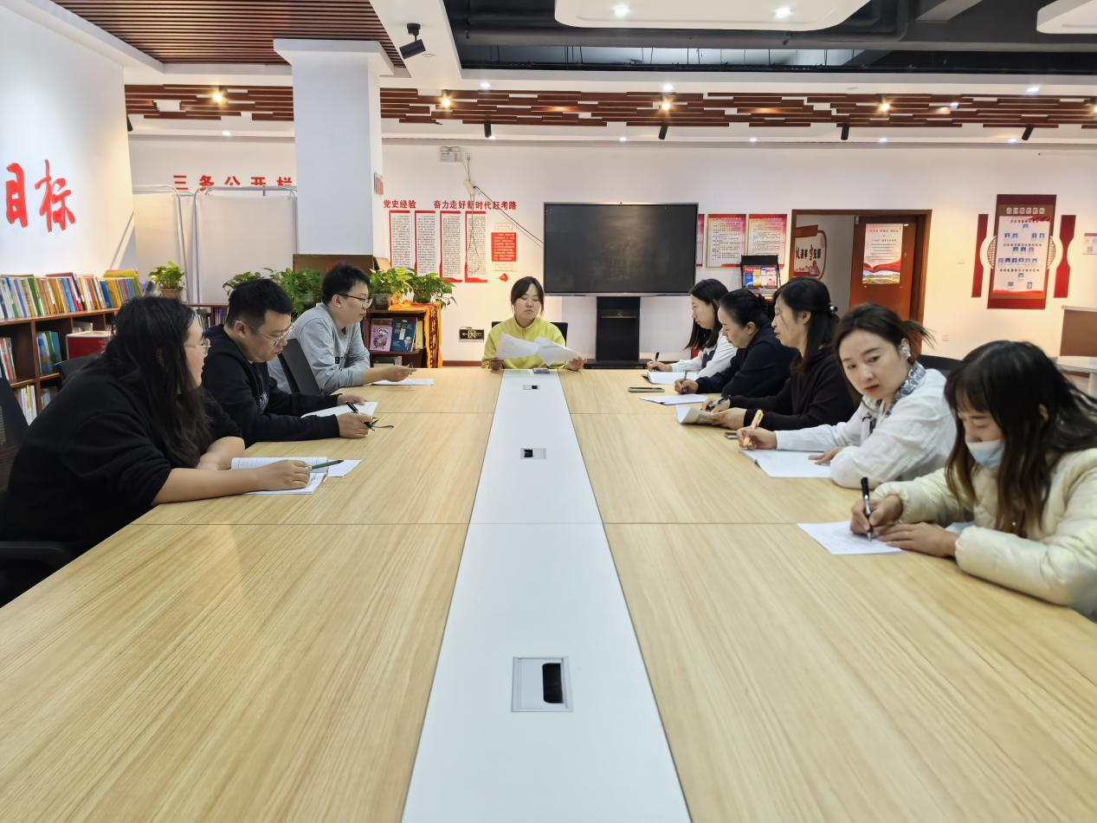图一 大家认真学习中
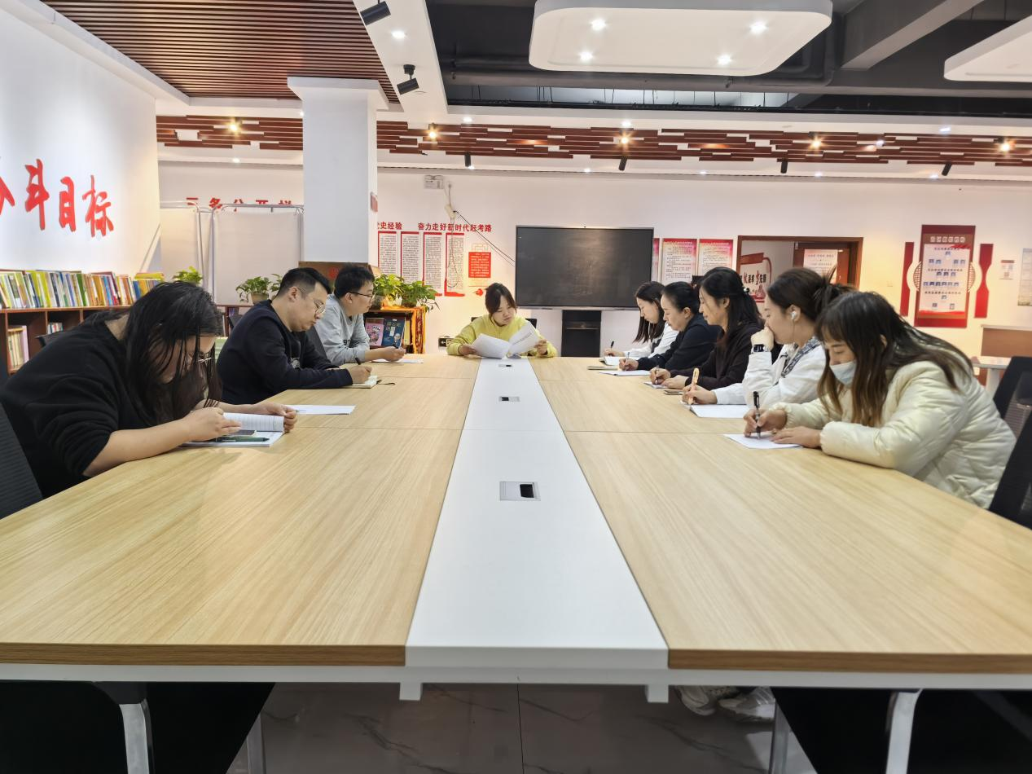图二 大家认真学习中

